Projekt zaliczeniowy

Programowanie obiektowe
Rok akademicki 2025/2026

Autorzy:
Patryk Tatarczyk
Szymon Szumański
Karol Szydłowski

System Obsługi Przychodni

Celem projektu było stworzenie aplikacji w C#, która służy do zarządzania pacjentami i lekarzami w przychodni. Nasz program pozwala na ewidencje osób, przechowywanie danych medycznych, filtrowanie, sortowanie oraz trwały zapis danych.

Podział ról

Patryk Tatarczyk:
- Stworzenie hierarchii klas
- Stworzenie algorytmu walidacji PESEL oraz walidacji numeru PWZ
- Zastosowanie interfejsów
- Zabezpieczenie danych przed błędnym wprowadzeniem

Szymon Szumański:
- Zaprojektowanie głównego okna aplikacji WPF
- Implementacja mechanizmu Data Binding
- Stworzenie dynamicznego interfejsu
- Oprogramowanie panelu statystyk

Karol Szydłowski:
- Napisanie klasy KlinikaManager
- Stworzenie i oprogramowanie osobnego okna dialogowego do zarządzania historią chorób
- Implementacja obsługi własnych wyjątków
- Przygotowanie testów jednostkowych

Klasy użyte w projekcie:
- Osoba
  - Rola w projekcie:
    - Jest fundamentem dla całego systemu. Reprezentuje ogólny model człowieka w systemie.
  - Uzasadnienie stworzenia:
    - Zastosowanie dziedziczenia pozwala uniknąć duplikowania kodu w klasach dziedziczących (Pacjent i Lekarz)
  - Modyfikatory dostępu:
    - Pola prywatne (imie, nazwisko, pesel) zapewniają hermetyzację danych.
    - Właściwości publiczne do których dostęp jest możliwy dzięki właściwością. W set’cie użyto logikę walidację, dzięki czemu niemożliwe jest przypisanie błędnego numeru PESEL.

- Pacjent
  - Rola w projekcie:
    - Reprezentuje pacjenta przychodni, jest rozszerzeniem klasy „Osoba” o informacje medyczne.
  - Uzasadnienie stworzenia:
    - Pacjent różni się od lekarza, tym że posiada on historię chorób.
  - Modyfikatory dostępu:
    - Lista „historiaChorob” jest zarządzana przez właściwość, co pozwala kontrolować sposób jej pobierania i ustawiania.
    - Implementacja metody „Clone()” jest publiczna, aby menadżer lub GUI mogły tworzyć kopie obiektu bez naruszania oryginału.

- Lekarz:
  - Rola w projekcie:
    - Reprezentuje pracownika medycznego poprzez rozszerzenie klasy „Osoba” o uprawnienia i identyfikatory zawodowe.
  - Uzasadnienie stworzenia:
    - Lekarz różni się od pacjenta, tym że posiada pola: „specjalizacja” i „numerPWZ”.
  - Modyfikatory dostępu:
    - Pola wymienione powyżej są prywatne zapewniając hermetyzację danych.
    - W publicznym set’cie dla „NumerPWZ” zastosowano walidację za pomocą funkcji Regex.

- KlinikaManager:
  - Rola w projekcie:
    - Jest ”mózgiem” aplikacji, który łączy dane z GUI.
  - Uzasadnienie stworzenia:
    - Dzięki niej kod okna jest czysty, a lista osób jest zabezpieczona przed przypadkowym usunięciem.
  - Modyfikatory dostępu:
    - Lista jest prywatna, aby nie można było z niej usuwać elementów ani dodawać bez wlidacji.
    - Metody publiczne („DodajOsobe”, „ZnajdzPoPeselu”) stanowią interfejs API dla reszty aplikacji. Tylko przez nie można modyfikować stan bazy.

- WiekComparer:
  - Rola w projekcie:
    - Klasa pomocnicza służąca do definiowania niestandardowego sposobu sortowania.
  - Uzasadnienie stworzenia:
    - Klasa „Osoba” implementuje domyślne sortowanie po nazwisku. Aby umożliwić alternatywne sortowanie po wieku stworzono osobny komparator.

- BlednaDataException, NiepoprawnyPeselException
  - Rola w projekcie:
    - Sygnalizacja błędów specyficznych dla domeny problemu.
  - Uzasadnienie stworzenia:
    - Własne wyjątki pozwalają w GUI poezyjnie reagować na konkretne błędy walidacji

- IKlinikaObiekt
  - Rola w projekcie:
    - Kontrakt, który musza spełnić obiekty w systemie.
  - Uzasadnienie stworzenia:
    - Zapewnia, że każda klasa implementująca ten interfejs będzie posiadała metodą identyfikującą jej typ.
Diagram klas
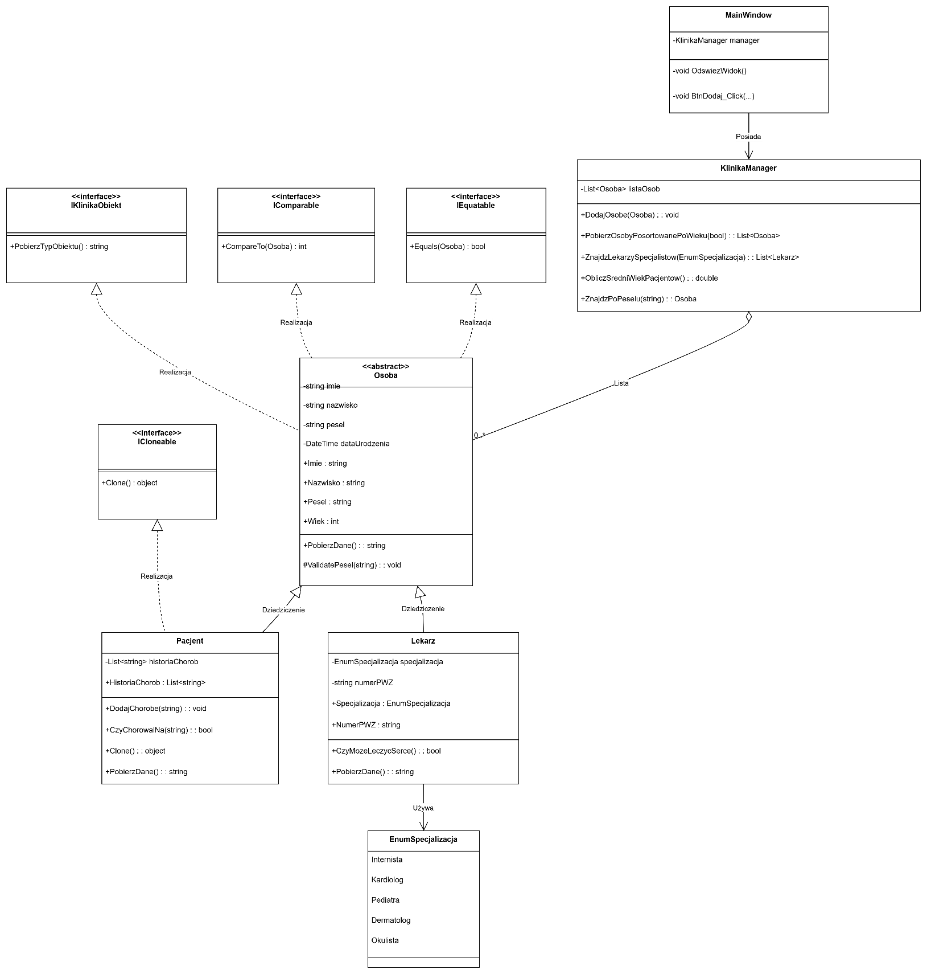

Opis funkcjonalności
Projekt realizuje szereg funkcji umożliwiający kompleksowe zarzadzanie mała placówką medyczną.
- Rejestracja osób z dynamicznym formularzem
Użytkownik może dodać do systemu nową osobę, wybierając jej rolę. Formularz dostsowuje widoczne pola do wybranej roli – w przypadku lekarza pojawiają się dodatkowe pola na numer PWZ i specjalizację.
Odpowiedzialne klasy:
- MainWindow – obsługuje zdarzenie wyboru roli i steruje widocznością kontrolek. Pobiera dane z pól tekstowych.
- KlinikaManager – przymuje nowy obiekt i po udanych sprawdzeniu unikalności dodaje go do listy.
- Lekarz / Pacjent – konstruktory tych klas tworzą odpowiednie obiekty.

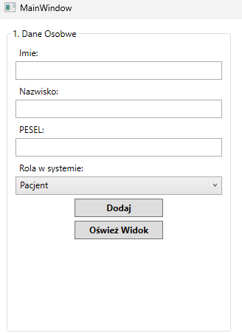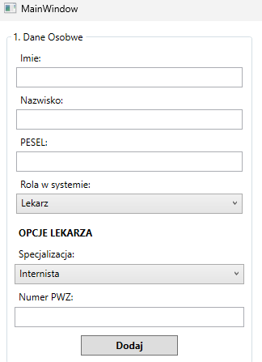

- Walidacja poprawności danych
System blokuje możliwość wprowadzenia błędnych danych. Weryfikowana jest suma kontrolna numeru PESEL, poprawność daty urodzenia oraz format numeru PWZ.
Odpowiedzialne klasy:
- Osoba – zawiera algorytm sprawdzania sumy kontrolnej PESEL.
- Lekarz – weryfikuje numer PWZ za pomocą Regex
- BlednaDataException / NiepoprawnyPeselException – klasy wyjątków sygnalizujące błędy użytkownikowu
- Przeglądanie i sortowanie listy osób
Dane wyświetlane są w tabeli za pomocą DataGrid. Użytkownik ma możliwość posortowania listy według wieku.
Odpowiedzialne klasy:
- MainWindow – wyświetla dane przy użyciu mechanizmu Data Binding
- KlinikaManager – udstępnia metodę PobierzOsobyPosortowanePoWieku, która zwraca uporządkowaną listę.
- WiekComparer – klasa pomocnicza implementująca interfejs IComparer, definiująca logikę porównywania dat urodzenia.
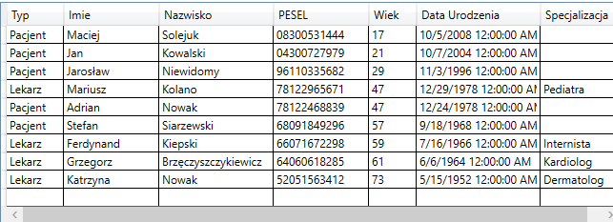

- Filtrowanie lekarzy według specjalizacji
Pozwala na szybkie znalezienie lekarzy o określonej specjalizacji.
Odpowiedzialne klasy:
- KlinikaManager – metoda ZnajdzLekarzySpecjalistow przeszukuje listę i zwraca tylko obiekty typu Lekarz pasujące do kryterium
- EnumSpecjalizacja – definiuje dostępne typy specjalizacji.

- Zarządzanie historią chorób pacjenta
Dla każdego pacjenta dostępny jest osobny moduł, w którym można dodawać przebyte choroby lub je usuwać.
Odpowiedzialne klasy:
- HistoriaChorobWindow – osobne okno WPF obsługujące interakcję z użytkownikiem
- Pacjent – przechowuje liste chorób i udostępnia metody do jej modyfikacji.
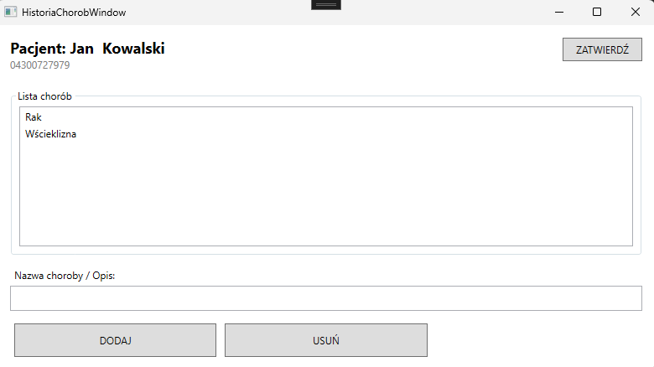

- Statystyki kliniki
Aplikacja w czasie rzeczywistym oblicza i wyświetla kluczowe wskaźniki.
Odpowiedzialne klasy:
- KlinikaManager – metody obliczeniowe
- MainWindow – odświeża te wartości na widoku po każdej operacji na danych.
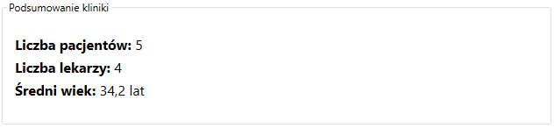

- Trwałość danych
System umożliwia zapisanie stanu aplikacji do pliku XML oraz jego późniejsze wczytanie. Dzięki temu dane nie są tracone po zamknięciu programu.
Odpowiedzialne klasy:
- XmlSerializer – klasa systemowa użyta do serializacji listy obiektów
- Osoba – klasa bazowa oznaczona atrybutami „[XmlInclude]”, co pozwala na zapis obiektów.

